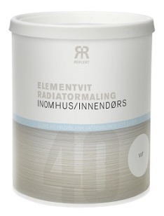

**Produktdatablad - Reflekt Elementvit**

|  |  |
| --- | --- |
| **Produktbeskrivning:** | Halvblank vattenburen akrylatfärg för målning av varma ytor inomhus. Är blockningsfri vilket ger en tåligare yta. Tål upp till 150° Gulnar ej. |
| **Produktanvändning:** | Används inomhus till el- och vattenradiatorer, rör samt andra ytor som utsätts för konstant värme. |
| **Gör så här:**  **Tekniska data:**  **Glans:** 40, halvblank  **Densitet:** 1,25 kg/l  **Torrhalt:** Ca. 48 vikt%  **Åtgång:** Ca. 10 m²/l  **Appliceringstemp.:** Min. +10°C, max. luftfuktighet 80%RF  **Torktid vid +23°C och normal**  **luftfuktighet (60%RF):** Dammtorr: Ca. 1 timme  Övermålningsbar: Ca. 12 timmar  Genomhärdad: Flera dygn  **Förtunning:** Vatten  **Rengöring av verktyg:** Vatten  **Förvaring:** Svalt, frostfritt och väl försluten  **Miljöinformation:** Ta bort mesta möjliga färg från verktygen före rengöring i vatten. Flytande färgrester och tvättvätska skall inte hällas ut i avloppet, utan lämnas till lokal miljöstation. | * Underlaget skall vara rent, torrt och fast * Målade ytor tvättas med Målartvätt * Mattslipa fabriksmålade ytor för god vidhäftning * Löst sittande färg och rost avlägsnas * Bar metall grundas med Reflekt Lackfärg (ej V) * Appliceras med pensel, rulle eller spruta på kall yta * OBS! Vid målning av tidigare pulverlackade radiatorer, skall värmen sättas på efter ca. 1 timmes tork för att uppnå vidhäftning |
|  |  |